11-12学年第1学期考试(B)卷参考答案
- 单项选择题（本大题共10小题，每小题2分，共20分）。
1 | 2 | 3 | 4 | 5 | 6 | 7 | 8 | 9 | 10
A | A | B | C | B | D | C | C | B | C

二、填空题（本大题共6小题，每小题2分，共12分）
- 真值表，等值演算
- 作用变元，辖域
- X， 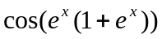
- 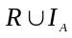， 。
- 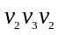或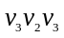， 2
6、连通，无回路
三、解答题(本大题共6小题，共68分)
1、（10分）
解 因为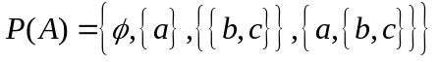， （4分）
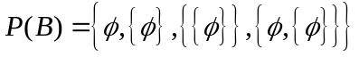， （4分）
所以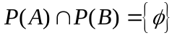 （2分）
2、（10分）
解
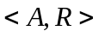的哈斯图为
（5分）
24
12
6
3
2
4
8
中最大元24，无最小元，极大元24，极小元2，3。（5分）
3、（12分）
解 (1)哈夫曼树如下图所示。（4分）
80
36
24
26
27
28
(2) 每个元素的哈夫曼编码如下：（4分）
27：100 24：010 26：011 80：11 28：101 36：00
（3）WPL=768 （4分）
4、（12分）
证 (1)自反性：对任意的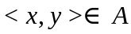，因为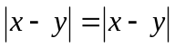，所以
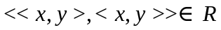，即自反。
(2)对称性：对任意的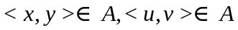
若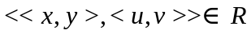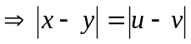
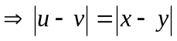
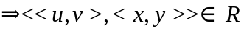
(3)传递性：对任意的
若
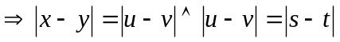
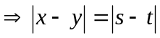
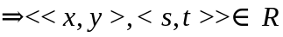 （6分）
综合(1)－(3)，是等价关系。
由定理可知的等价类为元素的集合构成了集合的划分：
由的定义
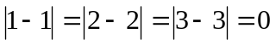
所以
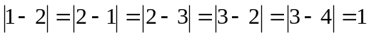
所以
同理
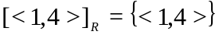
所以由对集合的划分为
（6分）
5、（12分）
解 该推理正确。
令：A到过受害者房间，：A在11点以前离开，：A范谋杀罪，：看门人看见过A。
前提：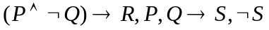
结论： （4分）
证明：
1、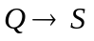 P
2、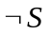 P
3、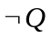 T 1,2
4、 P
5、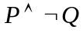 T 3,4
6、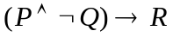 P
- T 5,6 （8分）

6、（12分）
证：①设G有r个面，则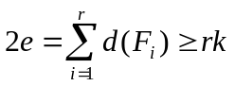，即 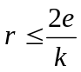。而 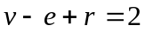故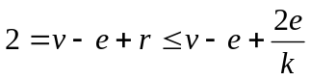 即得 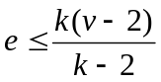。（6分）
②彼得森图为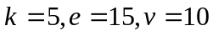，这样不成立，
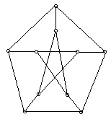

所以彼得森图非平面图。（6分）

